**Техническое задание**

Разработка интернет-магазина для компании Bauten

Версия 2.1

Составлен: 08.07.19

Автор: TOO Nomad Standard Consulting

_____________________________________________________________________________________________

**Политика конфиденциальности**

Настоящий документ является собственностью ТОО Nomad Standard Consulting и не может быть воспроизведен каким-либо образом полностью или частично без предварительного разрешения ТОО Nomad Standard Consulting. Настоящий документ предоставляется при том понимании, что его использование будет ограничено должностными лицами и, что никакая часть его содержания не будет раскрыта третьим лицам без предварительного письменного разрешения ТОО Nomad Standard Consulting.

Содержание

1. Краткое описание проекта
2. Основные функции интернет-магазина
3. Конструкция магазина
4. Система фильтров
5. Функционал обновления каталога
6. Применяемость и с этим советуем
7. Личный кабинет пользователя
8. Заявки и заказы
9. Клиентская база
10. Назначение скидок и ограничений
11. Раздел брендов
12. Требования к интернет-магазину
13. Другие условия

Краткое описание проекта

1. Тип площадки: Интернет-магазин с каталогом запчастей, с функционалом администраторов и оптовых покупателей, с инструментами полноценного управления контента и модерирования.
2. Логотип и веб дизайн проекта создает исполнитель.
3. **Обязательными** для согласования дизайн-макета страницами являются:

* Главная страница
* Поисковая форма (обычная и расширенная версия)
* Страница каталога с фильтрами
* Карточка товара с списком взаимозаменяемости
* Личный кабинет покупателя.

1. Панель управления: CMS платформа создается с нуля, без использования готовых шаблонов.
2. Технологии программирования: HTML5, CSS3, PHP, jQuery, Ajax, метод программирования – ООП.
3. Мобильная версия разрабатывается на основании технологии Bootstrap.
4. Языковые версии сайта: русский, язык административной системы – русский.
5. Исполнитель после разработки делает внутреннюю оптимизацию сайта для поисковых систем.
6. Другие услуги: подключение систем аналитики и вебмастеров Google и Yandex, автоматизация SEO инструментов.

Основные возможности интернет-магазина

1. **Функционал администратора:**

* Создание информационных страниц и полное управление контента.
* Создание разделов каталога, фильтров для каждого раздела, критерий, брендов.
* Загрузка товарных позиций через excel файл.
* Загрузка фотографий для созданных товарных позиций с синхронизацией через артикул и название товара.
* Редактирование загруженных товаров, добавление описаний и других критерий.
* Прикрепление товарных позиций к существующим фильтрам.
* Управление модулями новинка, скидка, с этим покупают, минимальное количество заказа, применяемость.
* Управление ценами, остатками, архивами вручную или через excel файл.
* Управление клиентской базой.
* Экспорт отчетов.
* Управление критериями общей минимальной сумы заказов.
* Управление критериями минимальной суммы доставки и ценами доставки по регионам РК.
* Назначение скидки в зависимости от суммы заказа и количества.
* Создание специальных категорий для клиентов и назначение скидки для каждой категории.

1. **Функционал незарегистрированных пользователей**

* Просмотр информационных страниц
* Просмотр товарных групп главной страницы
* Просмотр каталога брендов
* Просмотр новостной ленты
* Возможность пройти регистрацию и получить доступ к системе только после одобрения модератора.

1. **Функционал регистрированных покупателей**

* Просмотр каталогов запчастей по разделам и/или по подразделам.
* Просмотр каталогов по брендам.
* Поиск запчастей из поисковика на главной странице.
* Сортировка каталога по ценам, новинкам, скидкам.
* Поиск по win, oem, бренду, названию и критериям фильтров.
* Просмотр товарных карточек.
* Быстрый заказ из страницы товара без регистрации.
* Заказ товаров из корзины с выбором метода оплаты.
* Онлайн оплата заказа (только для пользователей со статусом физическое лицо).
* Модули сохраненные товары в личном кабинете, архив покупок.
* Отправить заказ на товары, которые отсутствуют в каталоге.
* Индивидуальные скидки, назначенные администратором.

1. **Модули магазина:**

* **Поисковики и каталог товаров в магазине доступны ТОЛЬКО для регистрированных и подтвержденных пользователей после входа в систему через логин и пароль.**
* Базу разделов каталогов возможно загрузить из списка excel, благодаря которому автоматический создаются категории, и можно создавать редактировать, удалить категории вручную.
* При создании критерий поиска названия моделей, марок, модификаций моторов можно загрузить через готовые списки в файлах excel или можно добавить, редактировать, удалить вручную.
* Подключение к 1С. Из сайта передается количество проданных запчастей по артикулам, из 1С передаются остатки запчастей и цены.

1. **Роли администраторов**

* Администратор. Имеет полный функционал управления.
* Контент менеджер. Доступ к информационным страницам, к редактированию текстов и описаний, к блогу и новостной ленте.
* Оператор. Доступ к клиентской базе без возможности удаления, доступ к заказам, изменения статуса покупки, присвоения скидки.

Конструкция магазина

На шапке сайта размещаем логотип, поисковик, номер телефона, ссылка регистрации/личного кабинета.

**Основные разделы на шапке (header) в горизонтальном положении:**

* Главная
* Интернет-магазин
* Марки
* Бренды
* О компании
* Условия
* Контакты

**Заметки:**

* Нужен минималистичный дизайн. Нужно также выбрать три цвета (для примера можно выбрать серый и фиолетовый). Меню размещается на шапке – горизонтально.
* На главной странице показываем слайдер, товарные группы со стартовыми ценами, чтобы заставить пользователей регистрироваться, блок брендов, новостной блок.
* Для зарегистрированных пользователей уже вместо слайдера будем показывать поисковик.

**Дополнения исполнителя исходящие от вопросов заказчика:**

1. На странице "Марки" будет таблица с логотипами марок автомобилей. При нажатии на логотип пользователь переходит на страницу интернет-магазина с предварительно выбранным значением данной марки автомобилей в фильтре "Марка".
2. То же самое для страницы "Бренды". Только здесь будет список брендов с логотипами и описанием․ В разделе бренды каждый бред дополнительно имеет свою страницу с описанием и названиями (разделами) товарных групп. Регистрированные пользователи будут иметь возможность из страницы бренда переходить в интернет-магазин с отфильтрованным результатом показа товаров данного бренда.
3. В разделе "Применяемось и функция 'С этим советуем'". Есть уточнение. Дело в том, что мы разделяем товары на применяемость по модификациям автомобилей и применяемость по модификациям двигателей. В связи с этим нужно учесть и применяемость по двигателям.

В excel файле поставим несколько колонок для применяемости отдельно: по модификациям, по двигателям, с этим советуем. Суть процесса одинаковый для всех случаев – заполненные артикулы в ячейках связывают данные товары для конкретных поисковых задач.

* Применяемость по модификациям авто обеспечивает показ информации внутри товара.
* Применяемость по двигателям работает в случае поиска из поля двигатель
* С этим советуем работает при покупке товаров в личном кабинете.
* Товары для Вас "Рекомендованные товары" – привязка товаров к id покупателя.

1. При регистрации клиентов, подтверждении почты, при заказах, одобрении заказов и других действиях администратор системы и клиент получают письма оповещения.
2. Избранные товары для зарегистрированных пользователей.

1. В карточке товара нужно добавить вкладки:

* "Описание" с основной информацией о товаре.
* "Применяемость по автомобилям" с таблицей по авто и колонками Марка, Модель, Поколение.
* "Применяемость по двигателям" с таблицей по двигателям и колонками Название, Объем, Модификация и Год производства.
* "OEM номера" с таблицей аналогов для данного товара.
* Также нужно расположить модуль "С этим советуем" внизу карточки товара.

1. Нужно добавить возможность выгрузить список заказов для Администратора.
2. Нужно иметь возможность сохранять данные о действиях пользователей для аналитики.

* Наличие и список товаров в корзине

**Информация в подвале (footer)**

* Основные разделы шапки
* Публичная оферта
* Условия
* Конфиденциальность
* Оплата и доставка
* Корпоративным клиентам
* Программа лояльности
* Вакансии
* Контактные данные и ссылки мессенджеров
* Иконки платежных систем Visa, Master.

Стандартные информационные разделы должны иметь возможность добавления подразделов и страниц. Во всех страницах администратор должен иметь доступ полного редактирования текстов, файлов, галерей.

* Каждый раздел товаров должен иметь динамичные системы фильтров. Администратор должен иметь доступ добавления фильтров и критерий к ним.
* Каталог сайта разделяется на категории, которые из себя представляют основные товарные группы.
* Каждая группа товаров может иметь подкатегории, которые отображаются на обширном поисковике и внутри страниц каталога.
* Каждая группа товаров и подкатегории имеют уникальный код для использования в системе загрузки товаров и синхронизации данных.
* Каждая группа товаров имеет возможность добавления фильтров и критерий к ним, которые отображаются на странице раздела каталога.

Система фильтров

1. Основной вид фильтров.

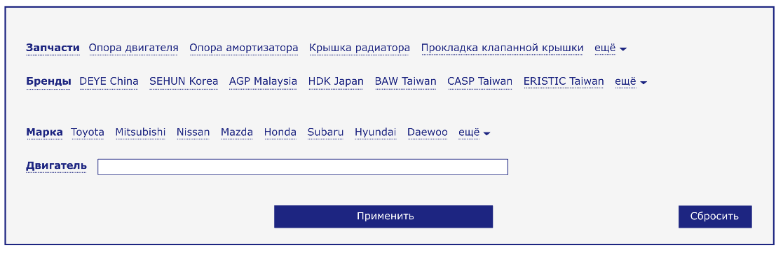

1. Условно фильтры можно разделить на три группы:

* Основные фильтры.
* Дополнительные фильтры
* Скрытые фильтры

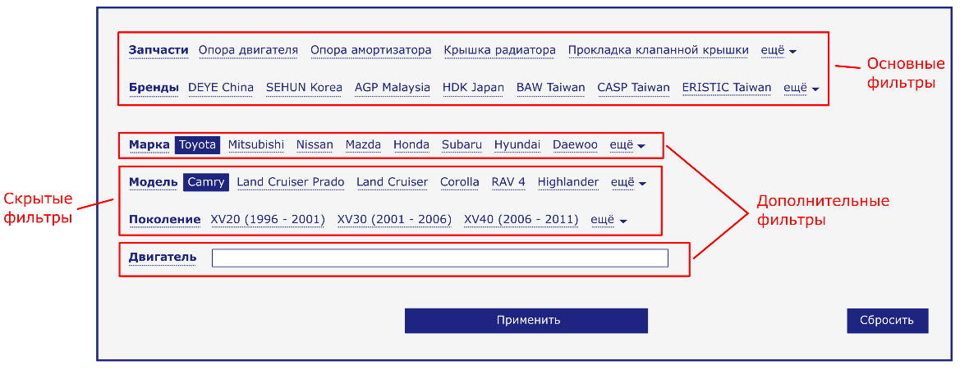

1. С фильтрами можно взаимодействовать одним из трех способов:

* Мультивыбор – Запчасти должны быть только с одинарным выбором.
* Одинарный выбор – марка, модель должны быть с мультивыбором
* Строковый ввод

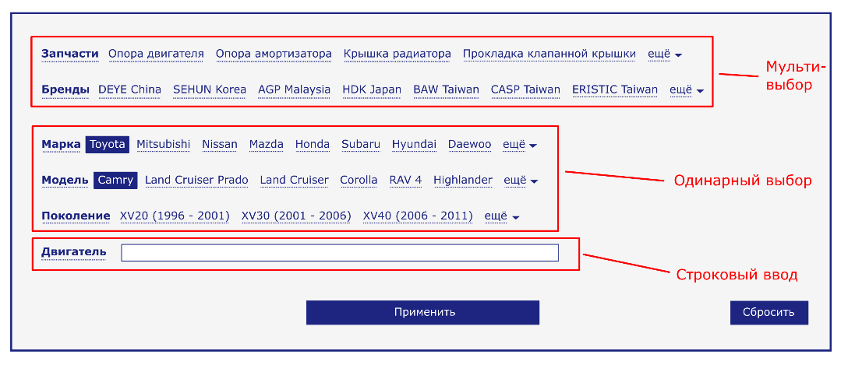

Примечание: Фильтры “Запчасти” и “Бренды” взаимно зависимы. Также взаимно зависимы фильтры “Марка”, “Модель” и “Поколение”.

**Примечания:**

* Основные категории раздела запчасти (советую каталог разделить не по алфавиту, как в примерах поисковика, а по товарным группам – категориям), администратор создает вручную из панели управления. Каждая категория имеет название, иконка, описание раздела, код раздела (присваивается автоматический).
* Каждая категория может иметь дополнительные подразделы и фильтра для облегчения поиска на странице каталога.
* Бренды администратор создает из панели управления. Каждый бренд имеет название, логотип, описание, код раздела (присваивается автоматический).
* Бренды имеют свои отдельные страницы с названием описанием и ссылками товарных категорий, для которых данный бренд производит запчасти. В тоже время, названия бренда в поисковике участвуют в качестве фильтров.
* Взаимозависимость запчастей и брендов автоматический происходит при загрузке товаров. То есть если какой-либо товар прикреплен к категории запчастей и к определенному бренду, это уже обеспечивает взаимозависимость. Если какой-то бренд не связан хотя бы к одному товару, допустим из категории радиаторы, то взаимозависимости уже не будет и при нажатии на раздел радиаторы, этот бренд не будет показываться в списке. То есть, каждый из данных разделов автономный и никак не зависит от другого.

1. Количество предварительно выбранных значений (N) и их порядок должен определяется в админ панели. Остальные значения должны будут отображаться в меню “ЕЩЕ”. Данный пункт относится к фильтрам: “Запчасти”, “Бренды”, “Марка”, “Модель”. Предвыбранные значения в фильтре “Поколение” выводятся в алфавитном порядке.

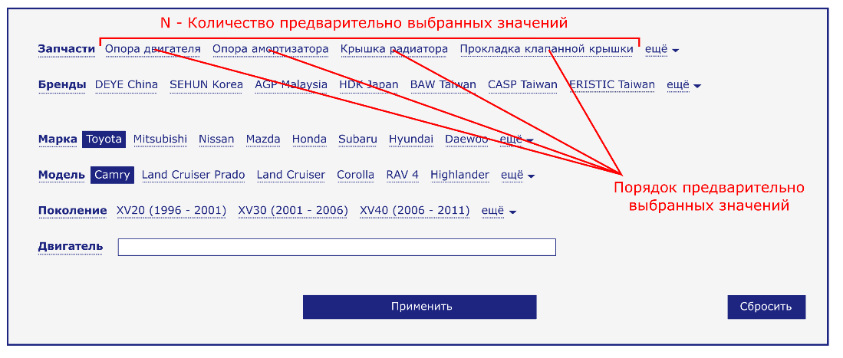

1. При нажатии на название фильтра “Запчасти” или значение “ЕЩЕ” выпадает меню с всеми значениями фильтра на выбор.

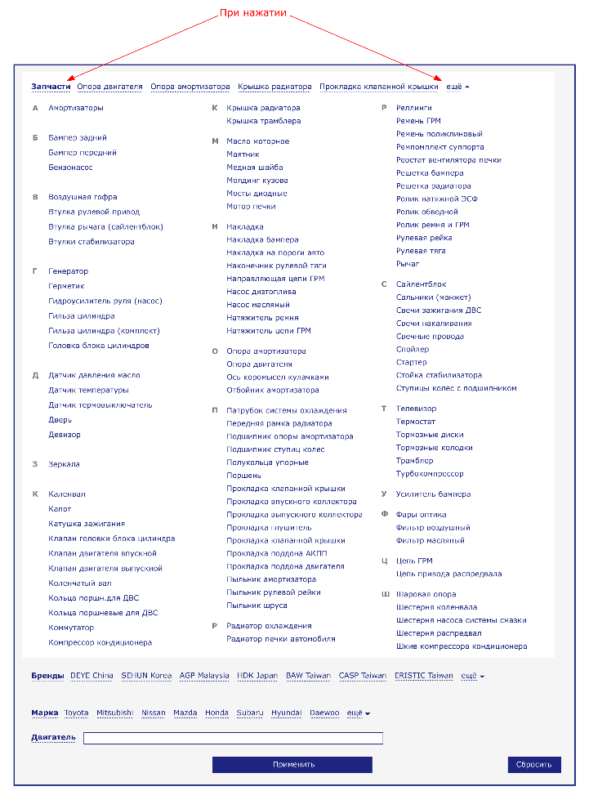

1. При выборе значения фильтра, выбранное значение подсвечивается.

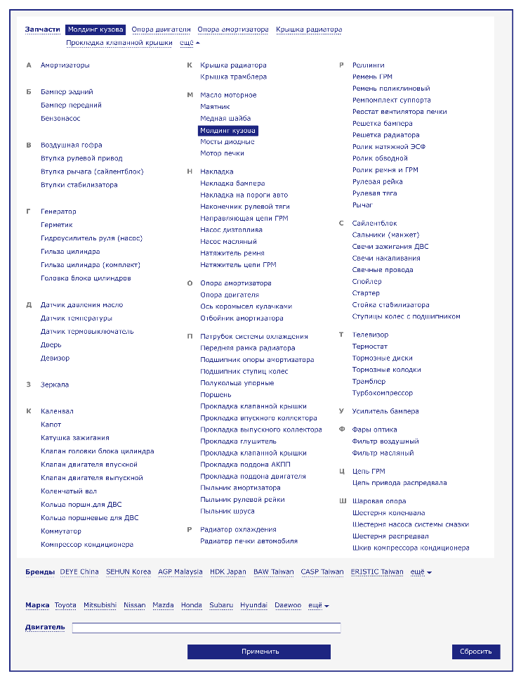

1. Можно выбрать всего 5 значений. И выбранные значения появляются вначале списка предварительно выбраннх значений “вверху”, в порядке их добавления.

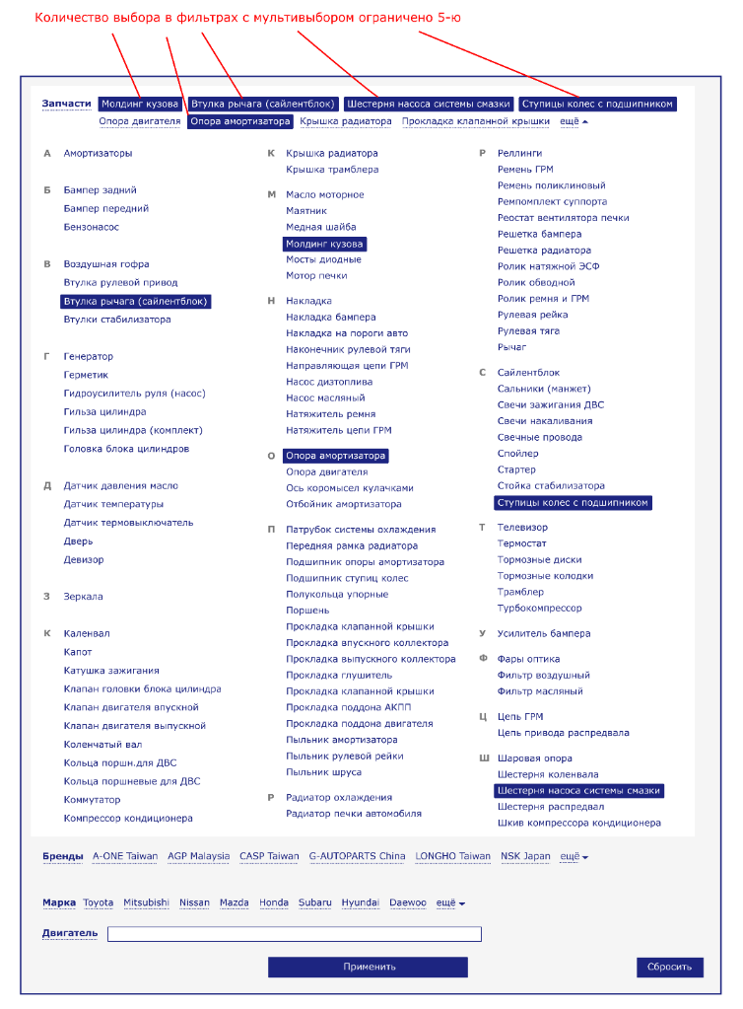

**П**

**римечание:**

А. При переполнении первой строки с предвыбранными значениями, добавляется вторая строка.

Б. При переполнении второй строки убирать с конца не выделенные значения.

В. Использовать метод представления данных AJAX.

Г. При выборе значения в фильтре “Запчасти”, предвыбранные значения в фильтре “Бренды” изменяются на доступные для выбора и отсортированные в алфавитном порядке. (недоступные бренды совсем не должны показываться в списке)

1. При нажатии на название фильтра “Бренды” или значение “ЕЩЕ” выпадает меню с всеми значениями фильтра на выбор. Предварительно выбранные значения “вверху” изменены и отсортированы в связи с “Примичанием Г” 7-го пункта. Также в выпадающем меню подсвечены все значения доступные для выбора с помощью “метода AJAX”.

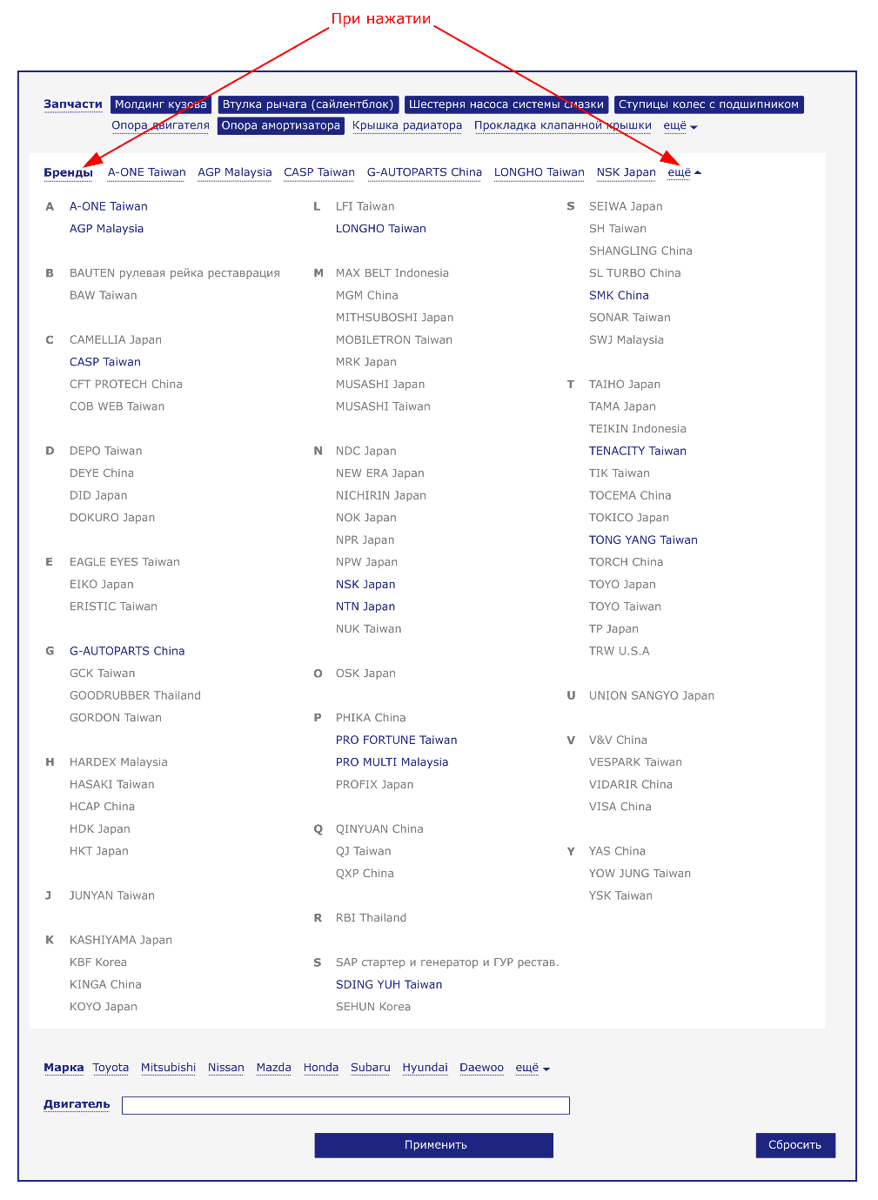

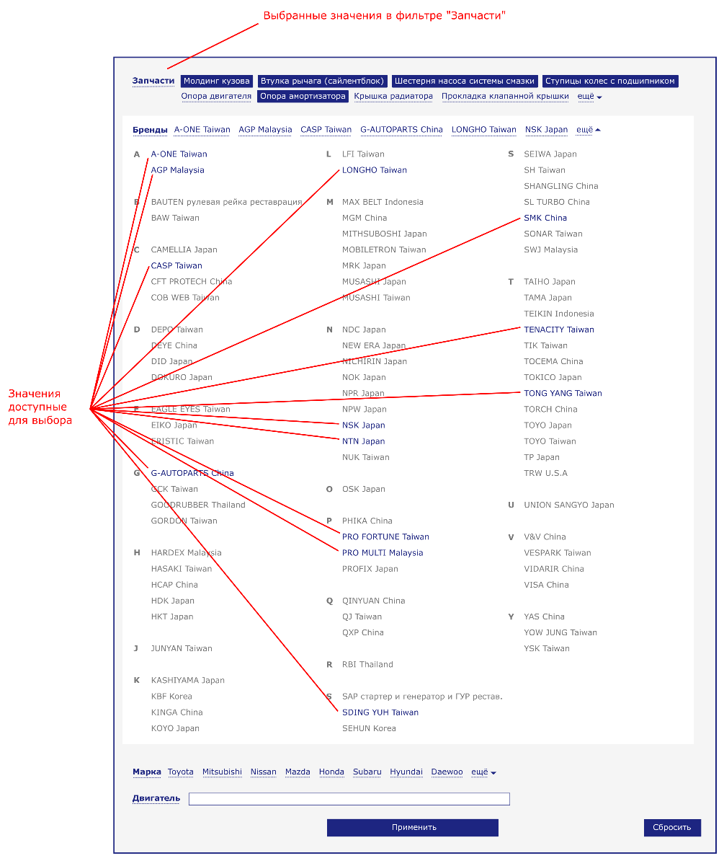

1. При выборе значения в фильтре “Марка” (мультивыбор фильтр) появляется скрытый фильтр “Модель” с подменю для каждой выбранной марки. У каждой марки будет свой список моделей. 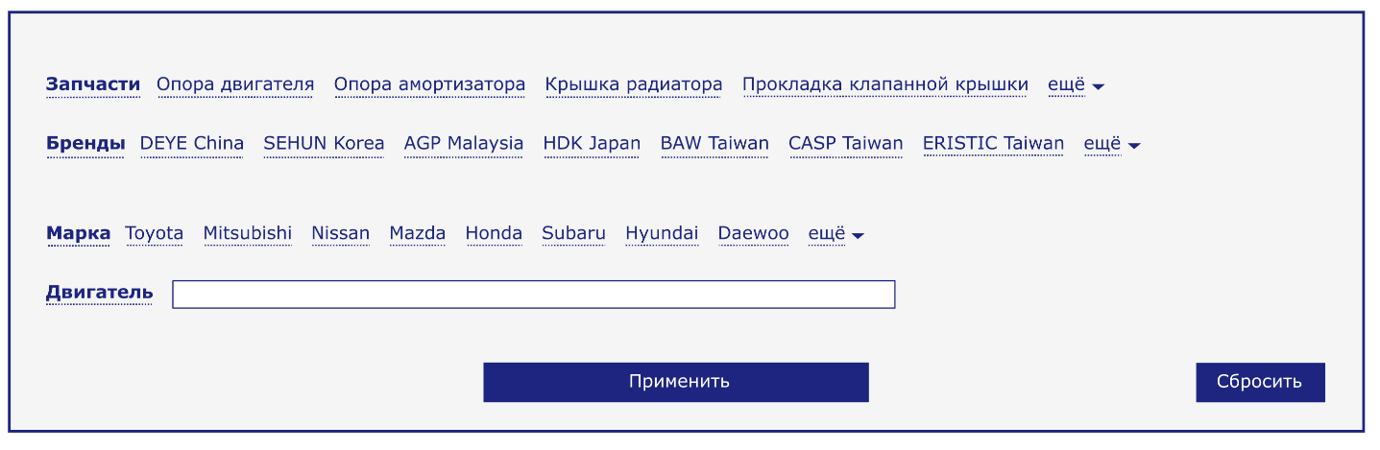

Фильтр “Двигатель” и кнопки “Применить” и “Сбросить” сдвигаются вниз. Высота рамки фильтров увеличивается.

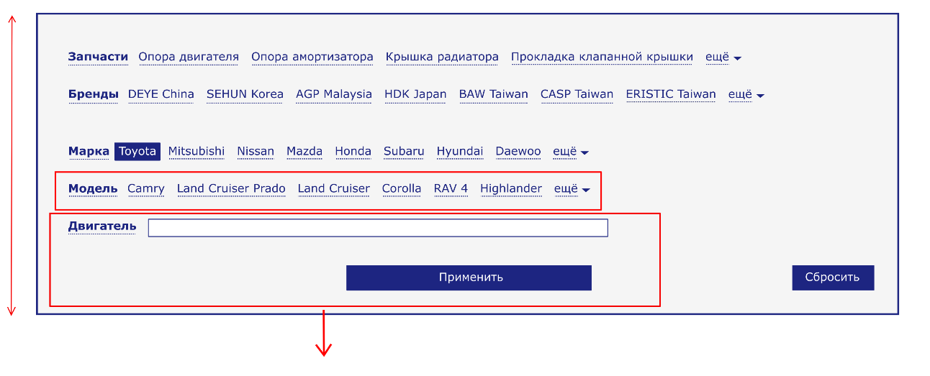

При выборе значения в фильтре “Модель” (мультивыбор) появляется скрытый фильтр “Поколение” с подменю для каждой выбранной модели. У каждой модели будет свой список поколений. Фильтр “Двигатель” и кнопки “Применить” и “Сбросить” сдвигаются вниз. Высота рамки фильтров увеличивается.

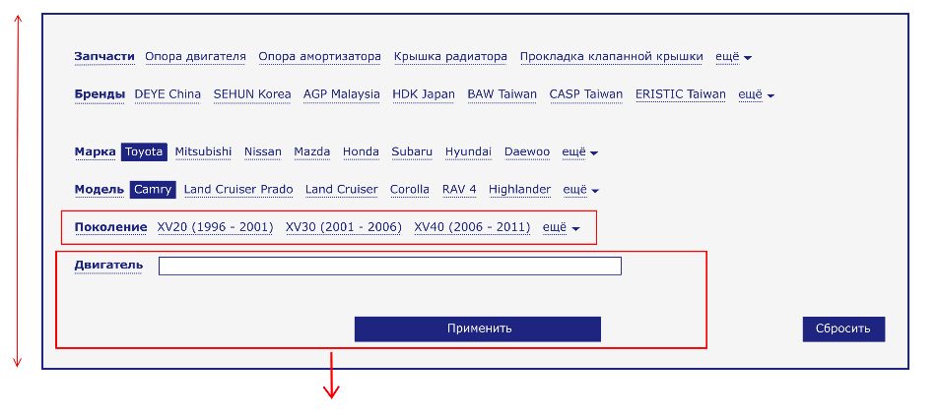

**Примечание:**

А. Значения для фильтров “Марка” и “Модель” можно взять из списков Марок и Моделей во встроенном каталоге Авто. Значения для фильтра “Поколение” там же из списка Модификаций.

1. В фильтре “Двигатель” значение вводится самим пользователем через клавиатуру. Если введенный текст встречается в списке “наших” двигателей, полностью или частично то при поиске выдается эти результаты. Фильтр должен быть нечувствительным к регистру вводимого текста и предлагать возможные варианты из списка “наших” двигателей.

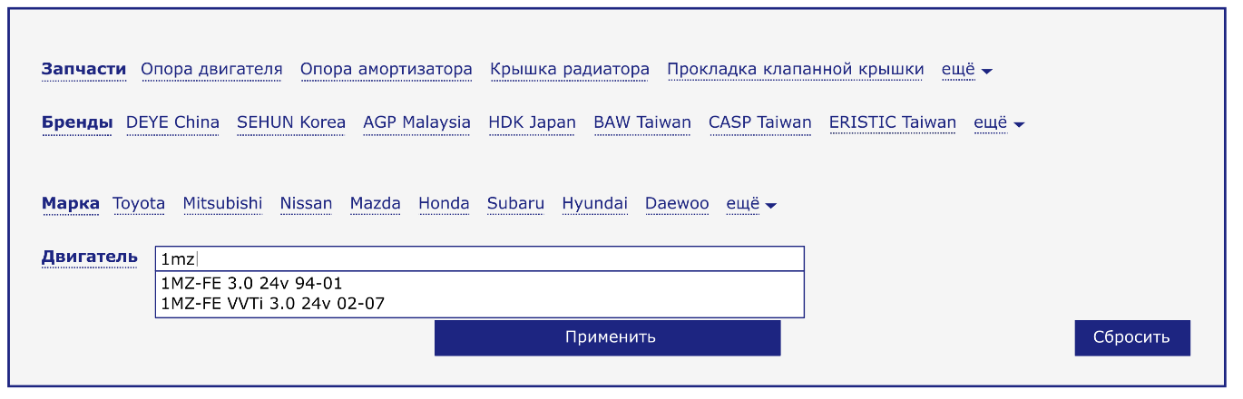

**ЛОГИКА ПО МОДИФИКАЦИЯМ**

Всего для модификаций будет 3 таблицы: таблица марок, таблица моделей и таблица поколений.

Table "Marks"

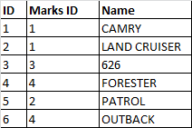

Table "Models"

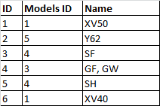

Table "Generations"

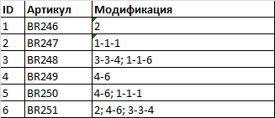

 '

Есть идея сделать ID модификации для каждого товара составным. Оно будет состоять из 3-х ID номеров разделенных дефисом (-), например: 1-1-1 ("Mark ID"-"Model ID"-"Generation ID"). ID модификаций разделяются между собой символом ";".

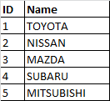

Такой способ полезен при нехватке информации о товаре. К примеру на таблице выше для артикула "BR246" мы знаем только что данный товар подходит для марки "TOYOTA" однако конкретную модель или поколение мы не знаем. Для артикула "BR249" мы знаем уже марку и модель: "SUBARU OUTBACK". А для многих товаров в таблице нам известны все три компонента. Думаю такой подход улучшить процесс поиска при нехватке информации и алгоритмический будет правильным. Далее это может помочь облегчить отображение информации по применяемости. Что вы думаете по этому поводу?

**Количество товаров добавляемых в корзину.**

В excel файле необходимо добавить колонку для указания кратности товаров добавляемых в корзину. Поясню зачем нужен данный функционал. Есть например товар "маслосъемные колпачки", они идут в комплекте по 8шт. Клиент заказывает 30 шт., но мы не можем столько отправить клиенту, либо 32шт. либо 24шт.

**Модуль Рекомендованные товары**

Модуль "Рекомендованные товары" думаю лучше сделать в виде карусели, возможно как и модуль "с этим советуем". Для него будет отдельный файл с кодами или идентификаторами клиентов и списком артикулей которые нужно рекомендовать. Вопрос где он будет располагаться: в личном кабинете, корзине клиента, внизу под результатом поиска?

**Вид списка заказов**

Примерный вид списка заказов

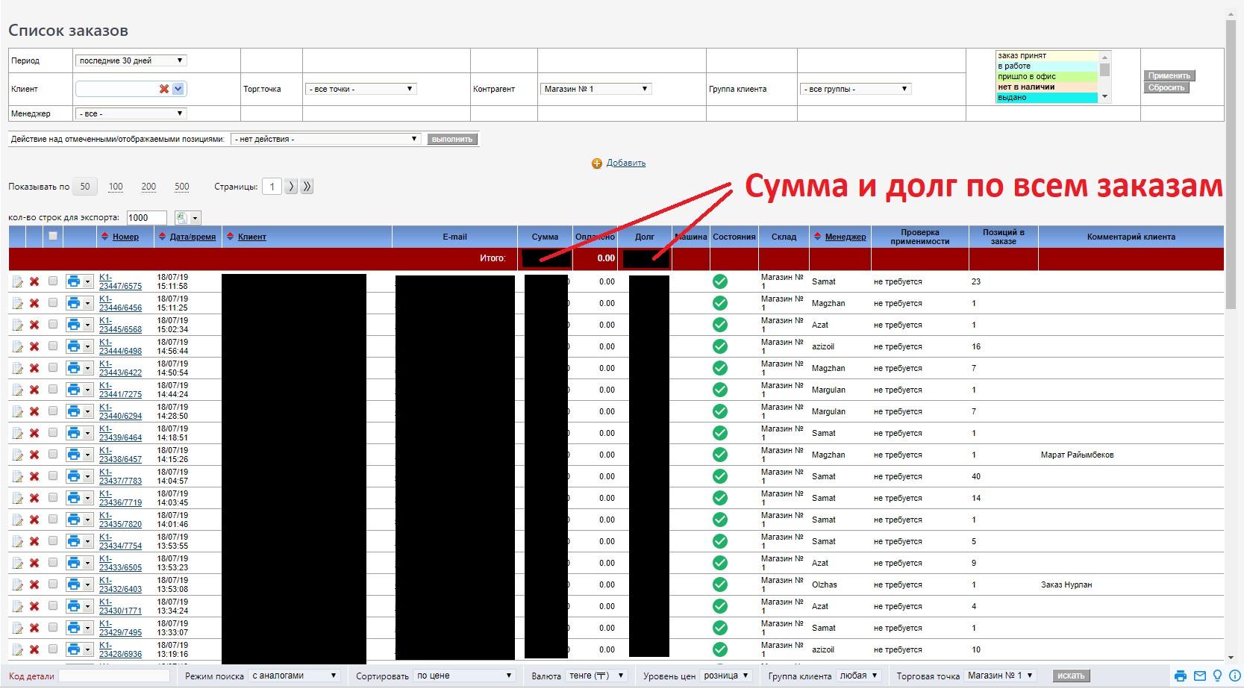

Функционал обмена данными с 1С

Нужно реализовать функционал для передачи данных из сайта в 1С и обратно. Алгоритм выполнения функционала следующий:

1. Оператор выбирает заказ из списка заказов.
2. Если есть заказы от одного и того же пользователя то при желаний Оператор может объединить эти заказы в один.
3. Оператор переводит заказы из сайта в 1С как «Заказ покупателя»
4. Система на стороне сайта и на стороне 1С создает связанный документ.
5. Создается докумант «Реализация товаров и услуг» для документа «Заказ покупателя», при этом новый документ «Реализация товаров и услуг» остается связанным с заказом на сайте.
6. После «проведения» документа «Реализация товаров и услуг» в 1С, статус заказа на сайте меняется на завершенный.
7. В определенное время сайт, запрашивает информацию по заказам из 1С. Или Оператор может сам инициировать синхронизацию данных путем нажатия кнопки.
8. Если документ «Реализация товаров и услуг» «проведен» то 1С передает информацию о заказе на сайт. В противном случае информация не передается.
9. Полученная информация из документа «Реализация товаров и услуг» сравнивается с заказом на сайте.
10. В зависимости от информаций позиции в списке выделяются разными цветами на стороне сайта в личном кабинете пользователя.

* Если информация по определенным позициям совпадает (количество, цена и т.д.) то эти позиций помечаются белым цветом.
* Если информация по определенным позициям отличается (по количеству) то данные позиций выделяются желтыми
* Если определенные позиций присутствуют в заказе но отсутствуют в «Реализации товаров и услуг» то эти позиций выделяются красными
* Если определенные позиций присутствуют в «Реализации товаров и услуг» но их не было в заказе то эти позиций выделяются зелеными.

Функционал обновления каталога

1. На сайте главный администратор может редактировать каталог вручную добавляя категории, бренды, фильтра и товары вручную.
2. Система дает возможность загружать товары также из файла excel. В этом случае колонки файла должны соответствовать исходным требованиям сайта согласно инструкции. То есть файл должен иметь отдельные колонки для артикула, названия, цена, количество, код категории, код подкатегории, коды фильтров, коды применяемости.
3. При загрузке файла система будет брать только ту информацию, которая отсутствует в базе (например, коды применяемости), кроме количества остатка и цены. Эти 2 критерии каждый раз будут обновляться.
4. Синхронизация, обновление или загрузка не произойдет для тех товаров, где отсутствуют артикул и название.
5. Если в файле отсутствует цена, то товар на сайте будет со стикером «Под заказ», с возможностью онлайн заказа, но без возможности отправить в корзину и купить.
6. Если в файле отсутствует количество, то товар на сайте будет со стикером «Нет на складе», с возможностью онлайн заказа, но без возможности отправить в корзину и купить.
7. Страницы (url адреса) загруженных файлов генерируется с методом чпу латиницей, с использованием названия и артикула для обеспечения уникальности.
8. Все загруженные товарные позиции изначально на сайте появляются без фотографий, с автоматическим прикреплением дефолт фото с логотипом компании.
9. После загрузки товаров администратор может загрузить фотографии товаров на сервер из отдельного интерфейса. Названия фотографий обязательно должны содержать код товара. Если товар имеет несколько фотографий, то после кода должные быть добавочные знаки или цифры через -.
10. Фотографии на сайте загружаются в zip или rar файле с ограничением общего объема файла согласно требованиям сервера (стандартно 20мб).
11. **Кроме перечисленного исполнитель обеспечивает интеграцию с 1С клиента, если версия программы не ниже 8.3.5. Для интеграции представитель компании заказчика должен предоставить доступ к портам 1С согласно инструкциям исполнителя.**
12. **Благодаря интеграции из программы сайт берет цены и остатки товаров и меняет их на сайте.**
13. **Из сайта в 1С передаются количество выходов товаров.**
14. **Кроме запланированного обновления через определенное время, администратор имеет возможность синхронизовать данные нажатием кнопки.**
15. Синхронизация может произойти и вручную, при нажатии одной кнопки из панели управления и автоматический, допустим каждый час или каждый день.
16. В интерфейсе панели управления в списке товаров администратор визуально видит очередь синхронизации со статусами да / нет.

Применяемость и функция «С этим советуем»

* Присвоение применяемости к товарным позициям через excel файл. В excel файле с товарными позициями будет создаваться дополнительная колонка с названием «Применяемость».
* В данной ячейке необходимо наполнить уникальный код марки или модели автомобиля для связи применяемости через разделитель «;»
* В этом случае на карточке товара будет показана список моделей и марок автомобилей, для которых подходит запчасть.
* Такую же систему имеет функция с этим советуем. В файле создается отдельная колонка, где против товара в ячейке через разделитель «;» заполняются артикулы товаров, которые нужно закрепить к данному товару. В этом случае на странице товара и в личном кабинете пользователя показывается данная строка с заголовком «С этим покупают».

Личный кабинет пользователя

В интернет-магазине пользователи могут регистрироваться как частное лицо или как компания. При регистрации пользователи обязательно заполняют или из списка выбирают следующие поля:

* Выбор: Юридическое лицо / физическое лицо
* Страна (по умолчанию Казахстан)
* Область (из списка)
* Город (заполняют вручную)
* Имя, Фамилия
* Телефон
* e-mail
* Компания (только для юр. лиц)
* БИН (только для юр. лиц)

**Разделы личного кабинета:**

* Главная
* Корзина
* Сохраненные
* Покупки
* Оплата и доставка
* Условия
* Настройки

На главной странице личного кабинета по умолчанию показываются дата и время последнего входа, статус партнера с размером скидки и товары корзины, если таковые имеются.

Если в корзине есть товары, пользователь должен пошагово проходить процедуру заказа (покупки).

1. **Выбор метода доставки:**

* ***Самовывоз.*** Данный статус носит информационный характер и не имеет функционала. Если точки самовывоза несколько, можно после выбора открыть адреса с картой и предоставить право выбора точки самовывоза. При выборе самовывоза советуем автоматический написать дату возможного самовывоза и ограничение времени. То есть, товар будет в пункте выдачи 20.06.2019.
* ***Доставка до двери.*** После выбора данного пункта посетитель должен выбрать регион, город, населенный пункт и заполнить конкретный адрес. Регионы, города и населенные пункты, куда компания доставляет товар администратор заполняет из панели управления и может задавать стоимость доставки.

1. **Выбор метода оплаты:**

* ***Банковский перевод****.* В этом случае в личном кабинете генерируется счет на оплату. После осуществления перевода покупатель должен нажимать на кнопку «Оплачен», а администратор после проверки должен менять статус заказ на «Подтвержден».
* ***Онлайн оплата***. В этом случае открывается форма онлайн оплаты с интеграцией платежной системы. Факт оплаты администратор видит в панели управления и в личном кабинете в системе онлайн оплаты. Каждая покупка имеет уникальный код, дату, а в панели управления перечень товаров.
* ***Наличными на месте***. В этом случае нет особого функционала. После получения такого заказа продавец решает завершить сделку или нет и меняет статус заказа вручную.

1. **Статусы заказа:**

* После отправки заказа покупатель видит статусы заказа товара выполненные статусы зеленым, невыполненные - красным: заказ принят, собирается на складе, доставляется, доставлен, оплачен.
* После выполнения всех статусов заказ отправляется в раздел «Покупки» личного кабинета и администратора.

Заявки и заказы

* Если посетитель ищет товар через поиск и данный товар отсутствует в каталоге, или товар имеет статус «Нет на складе» или «Под заказ», то возможно отправить заявку на данный товар заполняя личные данные (Имя, компания, номер телефона, регион). Данные заявки администратор и оператор получают в отдельной странице с возможностью удалить заявки.
* Оформление заказа из корзины возможно только для зарегистрированных пользователей. Пользователь может авторизоваться, если у него уже есть учетная запись, или зарегистрироваться в процессе оформлении заказа.
* Заполненные в профиле персональные данные должны подставляться автоматически при оформлении заказа.
* Процесс оформления заказа должен сопровождаться визуализацией степени готовности заказа, показатели которой изменяются в реальном времени при заполнении и подтверждении заказа.
* После завершения оформления заказа должна появиться страница с информацией о заказе, его номером и текущим статусом.
* После оформления заказа пользователю должно отправляться email уведомление о заказе.
* Оформленный заказ должен сохраняться в системе в разделе Покупки.

Клиентская база

1. В клиентской базе отображаются все пользователи, которые зарегистрировались в магазине.
2. На строке каждого клиента есть кнопка просмотра заполненных данных, кроме пароля – логин, почта, номер телефона, последний вход в систему и т. д.
3. На строке каждого клиента есть кнопка просмотра покупок, товаров в корзине, которые еще не куплены, сохраненных товаров.
4. В админ панели нужен функционал блокировки пользователей.
5. В админ панели нужен функционал ограничения пользователей по брендам.
6. Возможность просмотра списка заказов пользователей в админ части сайта.
7. Клиентская база имеет фильтра по следующим критериям:

* Активные клиенты / пассивные клиенты
* Статус партнера с размером скидки
* Дата регистрации
* Дата последнего входа
* Физическое лицо / Компания
* Региона / Населенный пункт.

1. Администратор имеет возможность выгрузить список клиентов в файле excel со всей информацией.
2. База заказов без регистрации в панели управления отображается в отдельном разделе.
3. База заказов (покупок) в панели управления отображается в отдельном разделе.
4. Каждая покупка имеет ссылку на анкету пользователя, дату покупки/заказа, сумму, статус заказа. При нажатии на иконку администратор может увидеть все данные заказа.
5. Роль "менеджера клиентов". К каждому менеджеру клиентов добавляется его собственные клиенты. Менеджер клиентов может добавлять новых клиентов/пользователей в базу и видеть список заказов своих клиентов. К каждому пользователю привязан один менеджер клиентов. Менеджера клиентов может добавлять только администратор.

* При регистрации клиента самостоятельно менеджером клиентов по умолчанию становится администратор, после этого можно менять менеджера и оставить так.
* Если клиента регистрирует определенный менеджер клиентов, то регистрация должна пройти модерацию. Администратор при одобрении может менять менеджера или оставить так.
* При удалении менеджера его клиенты переходят под администратором по умолчанию.
* При блокировке менеджера его клиенты остаются под ним.

Назначение скидок и ограничений

**В панели управления администратор может создать группы партнеров со своими размерами скидок. Например:**

* Новый – 0%
* Стабильный – 1%
* Холодный – 5% и т. д.

В клиентской базе администратор может любого пользователя прикрепить к любому статусу (Новый прикрепляется по умолчанию. Посетитель видит свой статус на главной странице, размер скидки, информацию о следующем статусе и условия перехода на следующий уровень).

После прикрепления к новому статусу (на верх и вниз не имеет значение), пользователь получает оповещение на почту и в личном кабинете и видит скидку рядом с общей суммой нового заказа.

Если товары уже находятся в корзине и администратор поменял статус партнера, новая скидка не будет распространяться на данный заказ, пока покупатель не обновил страницу.

**Администратор также может задавать ограничения торговли:**

* Минимальная сумма онлайн покупки
* Минимальная сумма заказа с доставкой
* Вообще минимальная сумма заказа из личного кабинета.

Раздел брендов

* Раздел брендов из себя представляет каталог производителей. В разделе каталога пользователи могут просмотреть списки по названиям.
* В каталоге каждый бренд имеет свою информационную страницу, в котором администратор добавляет название, логотип, короткое описание, полное описание.
* На странице бренда автоматический прикрепляются названия тех разделов и подразделов, где размещены товары данного бренда. При нажатии на ссылку посетитель переходит на соответствующую страницу каталог с отфильтрованным результатом с пометкой данного бренда.

Требования к интернет-магазину

* Предоставить пользователям максимально простой и интуитивно понятный интерфейс поиска, подбора, заказа товаров.
* Обеспечить корректную работу, отказоустойчивость и быстродействие системы.
* Обеспечить гибкость системы для обеспечения возможности доработки функциональных возможностей и гибкого внесения изменений.
* Добавление новых функциональных возможностей не должно приводить к сбоям и снижению производительности в модулях системы, находящихся в эксплуатации.
* Структура представления информационных ресурсов и пользовательские интерфейсы по доступу к ресурсам и сервисам должны быть интуитивно понятны широкому кругу пользователей (не требуется обучение работе с сервисом даже для неопытного пользователя).
* Внедрение удобных и простых средств администрирования сайта в части добавления, просмотра, изменения данных.

Другие условия

Для поддержания сайта и эксплуатации веб-интерфейса системы управления сайтом (CMS) от персонала не должно требоваться специальных технических навыков, знания технологий или программных продуктов, за исключением общих навыков работы с персональным компьютером и стандартным браузером.

**Исполнитель при разработке сайта по умолчанию предоставляет следующие услуги:**

* Наполнение официальной части сайта (до 100 страниц). Информацию предоставляет заказчик.
* Внутренняя техническая SEO оптимизация сайта под требования поисковиков Google и Yandex.
* Подключение систем аналитики и вебмастеров, обеспечение индексации.
* Техническое гарантийное обслуживание в течение **24 месяцев** после разработки сайта.
* Срок реализации проекта 3 месяца с момента согласования последней версии технического задания.